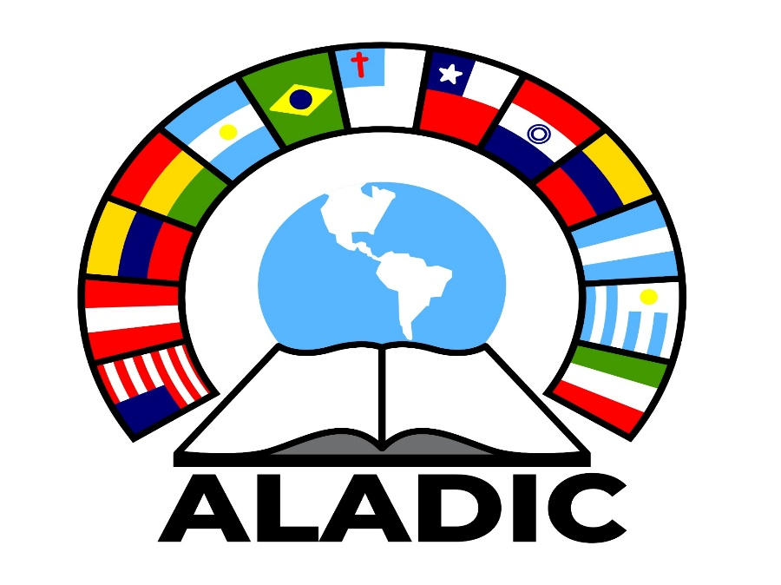
ALIANZA LATINOAMERICANA DE IGLESIAS CRISTIANAS Guatemala City, Guatemala. Tel. 502-3507-9090 Estebanricker_aladic@hotmail.com
COMUNICADO - 24° ALADIC- CALI 2025
14 de septiembre 2024
Estimados hermanos en Cristo Jesús,
Estamos agradecidos con Dios por habernos dado un lugar donde llevar a cabo nuestro próximo congreso del ALADIC. El hotel no es grande ni lujoso, pero estaremos juntos una vez más para contemplar los retos de los enemigos de Dios hacia la verdadera iglesia de Jesucristo. Juntos podremos ser fortalecidos a través de la palabra de Dios para que todas nuestras iglesias se paren firmes y fieles; preparadas para las grandes batallas que pronto enfrentaremos.
Les damos a conocer la siguiente información para que planifiquen sus itinerarios para estar en Cali-Colombia con nosotros.
El congreso se realizará en el Hotel Plaza Versalles ubicada en Avenida 5 Norte 17-79 Barrio Versalles Cali-Colombia.
No habrá alojamiento en otros lugares (Iglesias, hogares privados) ajenos al lugar del congreso. Al llenar los cupos en el hotel plaza Versalles, (Capacidad :125 personas) se estará usando otro hotel cercano solo para el alojamiento, pero tendrá un costo superior.

Paquete especial todo incluido:
- Hotel Plaza Versalles-Cali: 5 noches del 3-7 de febrero 2025.
- Alimentación: El lunes 3 inicia con una cena después de la apertura del congreso. El martes 4 a viernes 7 tendrá desayuno, almuerzo y cena.
- Traslado del AEROPUERTO-HOTEL-AEROPUERTO: Habrá una empresa de transporte contratada para los traslados. El traslado se hará con un mínimo de 10 personas, así que tal vez tendrán que esperar un poco de tiempo en el aeropuerto para que lleguen otros hermanos con un horario diferente. Si usted necesita un auto privado para su grupo de cuatro o menos que llegan y retornan en un horario donde no hay otros, habrá un costo adicional por el traslado.

- Precio del paquete especial todo incluido: $320.00 dólares americanos. Les pedimos hacer su pago anticipado vía transferencia electrónica a la cuenta de la Iglesia en Cali y enviar su comprobante con su nombre al correo ALADIC24cali@gmail.com. La información bancaria se les enviara después de inscribirse.

- Dia de turismo: Estamos programando un día de paseo turístico para el sábado 8 de febrero. El precio del paquete antes mencionado no incluye el paseo, el costo será adicional. Estaremos comunicándoles más información al tener ya programada esta actividad.
Tomar nota de lo siguiente:
SI alguien desea una habitación para una persona solamente, el costo adicional de las 5 noches será de: $70.00 dólares americanos.
Si alguien desea tener una estadía más larga en el hotel Plaza Versalles fuera de las fechas del Congreso, se le cotizara conforme a su deseo e itinerario.
El traslado a el aeropuerto para aquellos que se quedan más tiempo tendrá un costo adicional si no tienen un grupo mínimo de 10 personas.

Hay habitaciones de diferentes capacidades: 15 habitaciones matrimoniales, 9 dobles, 15 triples y 8 habitaciones cuádruples. Los primeros que se inscriben tienen opción a estar juntos. Los que se inscriben después, tendrán que estar dispuestos a compartir habitación con otros hermanos, clasificando según el sexo.

Para todos aquellos que su seguro médico nacional no les da cobertura en el extranjero, tendrán que comprar seguro médico que les dé cobertura en Colombia. Muchas veces este seguro es disponible cuando se compran los boletos aéreos.

Contamos con la colaboración de cada uno de ustedes para que todo lo planificado se realice sin problemas y para la gloria de Dios.

Un abrazo en el amor de Cristo,

Pastor Esteban Ricker

